Отчёт по лабораторной работе №5

Дисциплина: Архитектура Компьютера

Дарина Андреевна Куокконен

Содержание

# 1 Цель работы

Целью моей лабораторной работы - преобретение практических навыков работы в Midnight Commander, а также освоение инструкций языка ассемблера mov и int.

# 2 Задание

1. Основы работы с mc  
2. Структура программы на языке ассемблера NASM  
3. Подключение внешнего файла  
4. Выполнение заданий для самостоятельной работы

# 3 Теоретическое введение

Midnight Commander (или просто тс) — это программа, которая позволяет просматривать структуру каталогов и выполнять основные операции по управлению файловой системой, т.е. тс является файловым менеджером. Midnight Commander позволяет сделать работу с файлами более удобной и наглядной. Программа на языке ассемблера NASM, как правило, состоит из трёх секций: секция кода программы (SECTION .text), секция инициированных (известных во время компиляции) данных (SECTION .data) и секция неинициализированных данных (тех, под которые во время компиляции только отводится память, а значение присваивается в ходе выполнения программы) (SECTION .bss). Для объявления инициированных данных в секции .data используются директивы DB, DW, DD, DQ и DT, которые резервируют память и указывают, какие значения должны храниться в этой памяти: - DB (define byte) — определяет переменную размером в 1 байт; - DW (define word) - определяет переменную размеров в 2 байта (слово); - DD (define double word) — определяет переменную размером в 4 байта (двойное слово); - DQ (define quad word) — определяет переменную размером в 8 байт (учетве- рённое слово); - DT (define ten bytes) — определяет переменную размером в 10 байт. Директивы используются для объявления простых переменных и для объявления массивов. Для определения строк принято использовать директиву DB в связи с особенностями хранения данных в оперативной памяти. Инструкция языка ассемблера mov предназначена для дублирования данных источника в приёмнике.

mov dst,srt

Здесь операнд dst — приёмник, а src — источник. В качестве операнда могут выступать регистры (register), ячейки памяти (memory) и непосредственные значения (const). Инструкция языка ассемблера int для вызова прерывания с указанным номером.

int n

Здесь п - номер прерывания, принадлежащий диапазону 0-255. При програм-мировании в Linux с использованием вызовов ядра sys calls n=80h (принято задавать в шестнадцатеричной системе счисления).

# 4 Выполнение лабораторной работы

4.1) Основы работы с mc Открываю Midnight Commander, введя в терминал mc. (рис. 1).

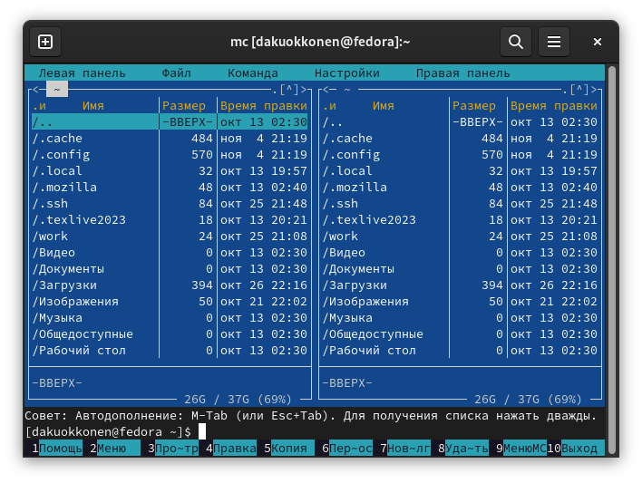

Figure 1: Открытие mc

Перехожу в раннее созданный мной каталог, используя файловый менеджер mc (рис. 2).

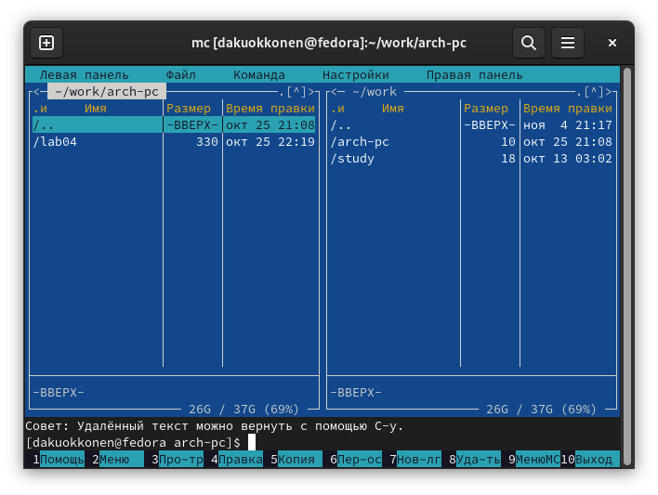

Figure 2: Перемещение между директориями

С помощью функциональной клавиши F7 создаю каталог lab05(рис. 3).

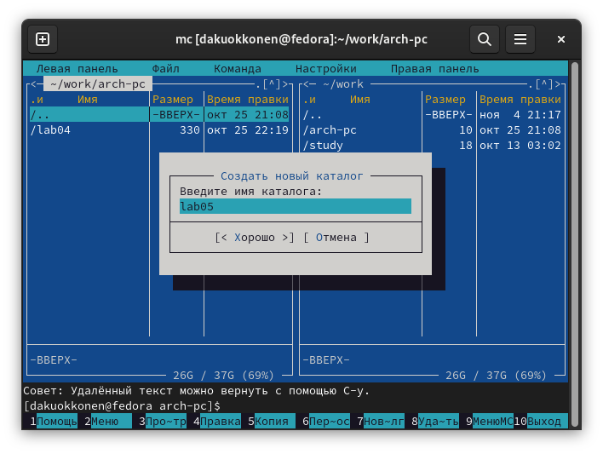

Figure 3: Создание каталога

Перехожу в созданный каталог(рис. 4).

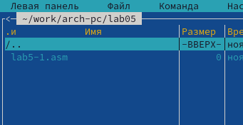

Figure 4: Перемещение между директориями

4.2) Структура программы на языке ассемблера NASM В строке ввода прописываю команду touch lab5-1.asm, чтобы создать файл, в котором буду работать и открываю его с помощью функциональной клавиши F4 в редакторе nano(рис. 5).

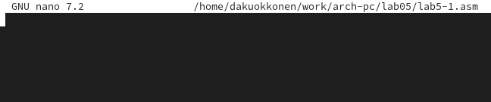

Figure 5: Открытый файл

Ввожу в файл код программы для запроса строки у пользователя и выхожу с файла(рис. 6).

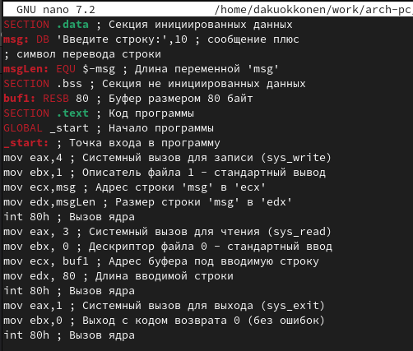

Figure 6: Редактирование файла

С помощью функциональной клавиши F3 открываю файл для просмотра, чтобы проверить, содержит ли файл текст программы(рис. 7).

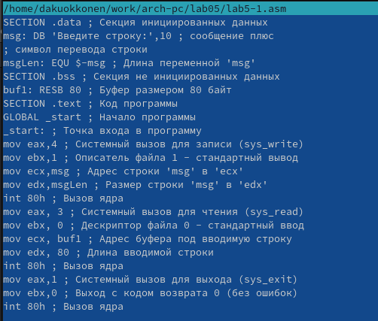

Figure 7: Открытие файла

Транслирую текст программы файла в объектный файл командой nasm -f elf lab5-1.asm. Создался объектный файл lab5-1.o. Выполняю компоновку объектного файла с помощью команды ld -m elf_i386 -o lab5-1 lab6-1.o (рис. 8).

Figure 8: Компиляция файла, передача компоновщику

Figure 8: Компиляция файла, передача компоновщику

Запускаю исполяемый файл, ввожу свои ФИО в строке “Введите строку”. На этом программа заканчивает свою работу(рис. 9).

Figure 9: Исполнение файла

Figure 9: Исполнение файла

4.3) Подключение внешнего файла Скачиваю файл in_out.asm со страницы курса в ТУИС. Он сохранился в каталог “Загрузки”(рис. 10).

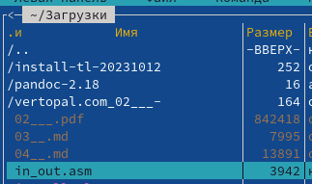

Figure 10: Скаченный файл

Копирую файл in_out_asm из каталога Загрузки в созданный каталог lab05. Проделываю тоже самое с файлом lab5-1, изменяя имя файла на lab5-2.asm(рис. 11).

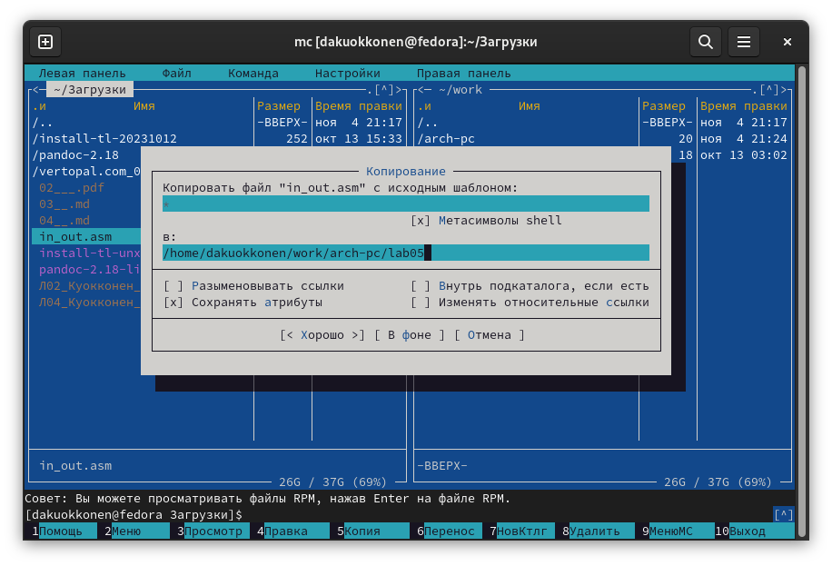

Figure 11: Копирование файла

Изменяю содержимое файла, чтобы в программе использовались подпрограммы из внешнего файла in_out.asm(рис. 12).

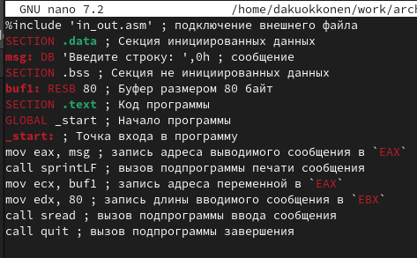

Figure 12: Редактирование файла

Транслирую текст программы и выполняю компоновку объектного файла. Затем, запускаю исполняемый файл(рис. 13).

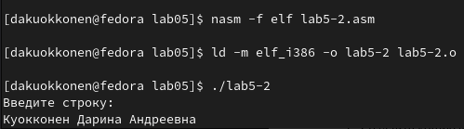

Figure 13: Исполнение файла

Открываю файл lab5-2.asm для редактирования в nano. Изменяю в нем подпрограмму sprintLF на sprint(рис. 14).

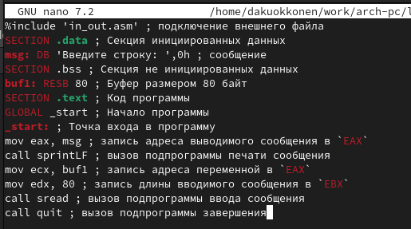

Figure 14: Редактирование файла

Транслирую файл, выполняю компоновку созданного объектного файла, запускаю файл(рис. 15).

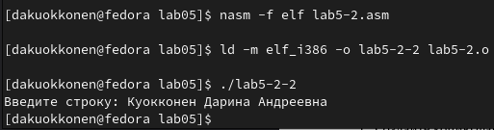

Figure 15: Исполнение файла

Разница между первым и вторым файлами заключается в том, что запуск первого запрашивает ввод с новой строки, а программа, которая исполняется при запуске второго, запрашивает ввод без переноса на новую строку, потому что в этом заключается различие между подпрограммами sprintLF и sprint.

4.4) Выполнение заданий для самостоятельной работы 1. Создаю копию файла lab5-1.asm с именем lab5-1-1.asm с помощью функциональной клавиши F5(рис. 16).

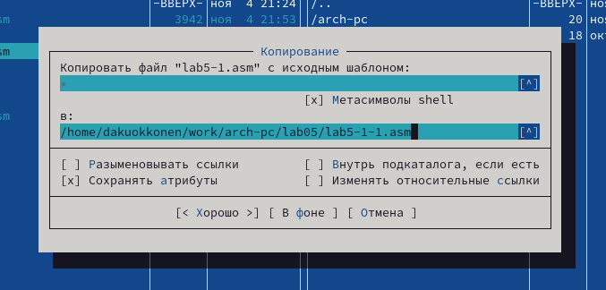

Figure 16: Копирование файла

С помощью функциональной клавиши F4 открываю созданный файл для редактирования. Изменяю программу так, чтобы кроме вывода приглашения и запроса ввода, она выводила вводимую пользователем строку(рис. 17).

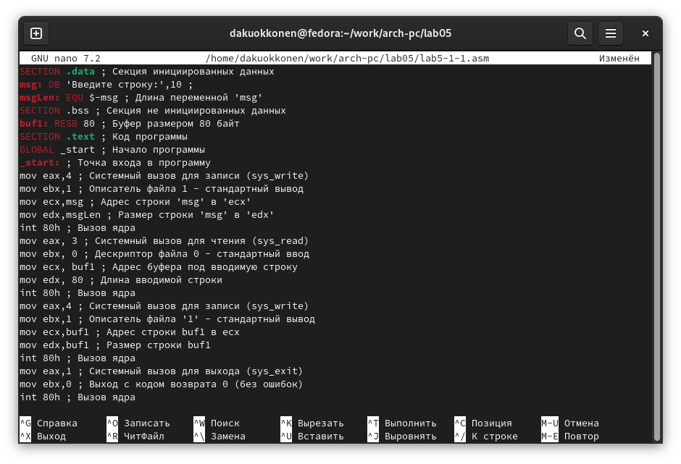

Figure 17: Редактирование файла

1. Создаю объектный файл lab5-1-1.o, отдаю его на обработку компоновщику, получаю исполняемый файл lab5-1-1, запускаю полученный исполняемый файл. Программа запрашивает ввод, ввожу свои ФИО, далее программа выводит введенные мною данные(рис. 18).

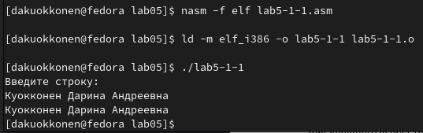

Figure 18: Исполнение файла

Код программы из пункта 1:

SECTION .data ; Секция инициированных данных   
msg: DB 'Введите строку:',10 ;   
msgLen: EQU $-msg ; Длина переменной 'msg'   
SECTION .bss ; Секция не инициированных данных   
buf1: RESB 80 ; Буфер размером 80 байт   
SECTION .text ; Код программы  
GLOBAL _start ; Начало программы   
_start: ; Точка входа в программу   
mov eax,4 ; Системный вызов для записи (sys_write)   
mov ebx,1 ; Описатель файла 1 - стандартный вывод   
mov ecx,msg ; Адрес строки 'msg' в 'ecx'   
mov edx,msgLen ; Размер строки 'msg' в 'edx'   
int 80h ; Вызов ядра   
mov eax, 3 ; Системный вызов для чтения (sys_read)   
mov ebx, 0 ; Дескриптор файла 0 - стандартный ввод   
mov ecx, buf1 ; Адрес буфера под вводимую строку   
mov edx, 80 ; Длина вводимой строки   
int 80h ; Вызов ядра   
mov eax,4 ; Системный вызов для записи (sys_write)   
mov ebx,1 ; Описатель файла '1' - стандартный вывод   
mov ecx,buf1 ; Адрес строки buf1 в ecx   
mov edx,buf1 ; Размер строки buf1   
int 80h ; Вызов ядра   
mov eax,1 ; Системный вызов для выхода (sys_exit)   
mov ebx,0 ; Выход с кодом возврата 0 (без ошибок)   
int 80h ; Вызов ядра

1. Создаю копию файла lab5-2.asm с именем lab5-2-1.asm с помощью функциональной клавиши F5(рис. 19).

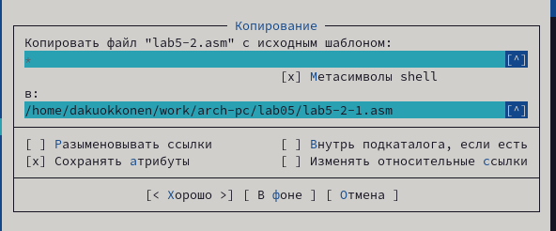

Figure 19: Копирование файла

Открываю файл, изменяю программу так, чтобы кроме вывода приглашения и запроса ввода, она выводила вводимую пользователем строку(рис. 20).

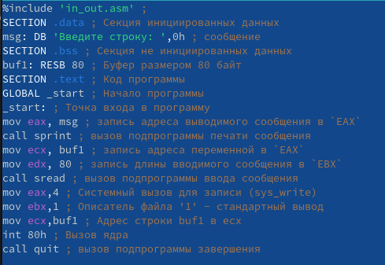

Figure 20: Редактирование файла

Создаю объектный файл lab5-2-1.o, отдаю его на обработку компоновщику. Запускаю полученный исполняемый файл. Вижу, что программа запрашивает ввод без переноса на новую строку, ввожу свои ФИО, далее программа выводит введенные мною данные(рис. 21).

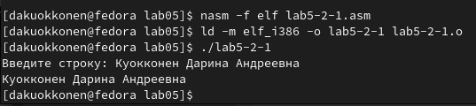

Figure 21: Исполнение файла

Код программы из пункта 3:

%include 'in_out.asm' ;   
SECTION .data ; Секция инициированных данных   
msg: DB 'Введите строку: ',0h ; сообщение   
SECTION .bss ; Секция не инициированных данных   
buf1: RESB 80 ; Буфер размером 80 байт   
SECTION .text ; Код программы   
GLOBAL _start ; Начало программы   
_start: ; Точка входа в программу   
mov eax, msg ; запись адреса выводимого сообщения в `EAX`   
call sprint ; вызов подпрограммы печати сообщения   
mov ecx, buf1 ; запись адреса переменной в `EAX`   
mov edx, 80 ; запись длины вводимого сообщения в `EBX`   
call sread ; вызов подпрограммы ввода сообщения   
mov eax,4 ; Системный вызов для записи (sys_write)   
mov ebx,1 ; Описатель файла '1' - стандартный вывод   
mov ecx,buf1 ; Адрес строки buf1 в ecx   
int 80h ; Вызов ядра   
call quit ; вызов подпрограммы завершения

# 5 Выводы

В ходе выполнения данной лабораторной работы я приобрела практические навыки работы в Mignight Commander, освоила инструкции языка ассемблера mov и int.

# Список литературы

1. [Архитектура ЭВМ](https://esystem.rudn.ru/pluginfile.php/2089085/mod_resource/content/0/%D0%9B%D0%B0%D0%B1%D0%BE%D1%80%D0%B0%D1%82%D0%BE%D1%80%D0%BD%D0%B0%D1%8F%20%D1%80%D0%B0%D0%B1%D0%BE%D1%82%D0%B0%20%E2%84%965.%20%D0%9E%D1%81%D0%BD%D0%BE%D0%B2%D1%8B%20%D1%80%D0%B0%D0%B1%D0%BE%D1%82%D1%8B%20%D1%81%20Midnight%20Commander%20%28%29.%20%D0%A1%D1%82%D1%80%D1%83%D0%BA%D1%82%D1%83%D1%80%D0%B0%20%D0%BF%D1%80%D0%BE%D0%B3%D1%80%D0%B0%D0%BC%D0%BC%D1%8B%20%D0%BD%D0%B0%20%D1%8F%D0%B7%D1%8B%D0%BA%D0%B5%20%D0%B0%D1%81%D1%81%D0%B5%D0%BC%D0%B1%D0%BB%D0%B5%D1%80%D0%B0%20NASM.%20%D0%A1%D0%B8%D1%81%D1%82%D0%B5%D0%BC%D0%BD%D1%8B%D0%B5%20%D0%B2%D1%8B%D0%B7%D0%BE%D0%B2%D1%8B%20%D0%B2%20%D0%9E%D0%A1%20GNU%20Linux.pdf)